Andrzejki

25 listopada 2014 roku dzień w szkole przebiegał trochę inaczej niż zawsze. Już od samego rana wszystkie klasy dekorowały swoje sale lekcyjne po to, aby potem podczas zabawy andrzejkowej przyjemnie było biesiadować. Chętni uczniowie z klas IV-VI przebrani za wróżki przygotowali ciekawe zestawy wróżb.
Najpierw wróżono uczniom klas 0-3, którzy zabawę rozpoczęli wcześniej, a potem po odjeździe młodszych wróżyli i bawili się starsi uczniowie. Zabawę od czasu do czasu przerywano na słodki poczęstunek w salach lekcyjnych.
Ten dzień przyniósł wiele radości i planów na przyszłość.

Zespół Redakcyjny

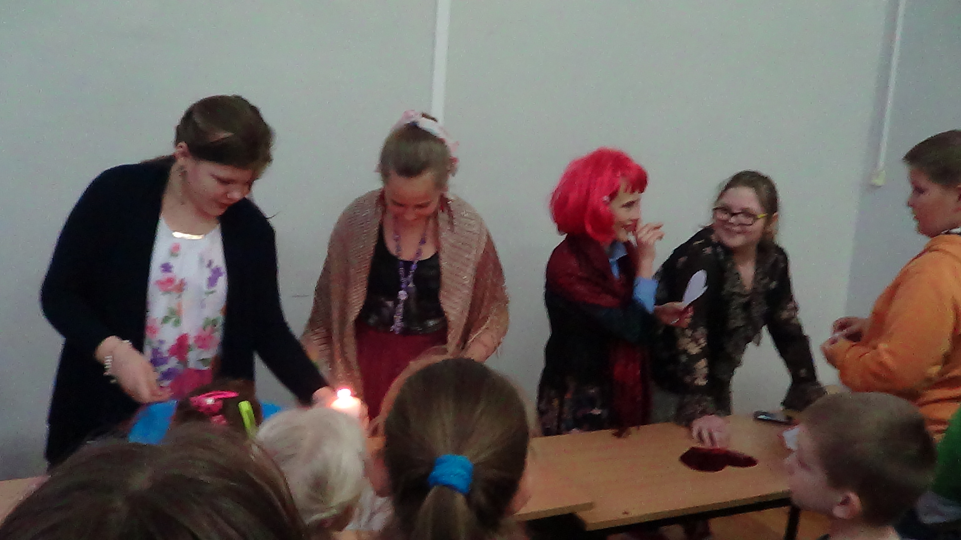
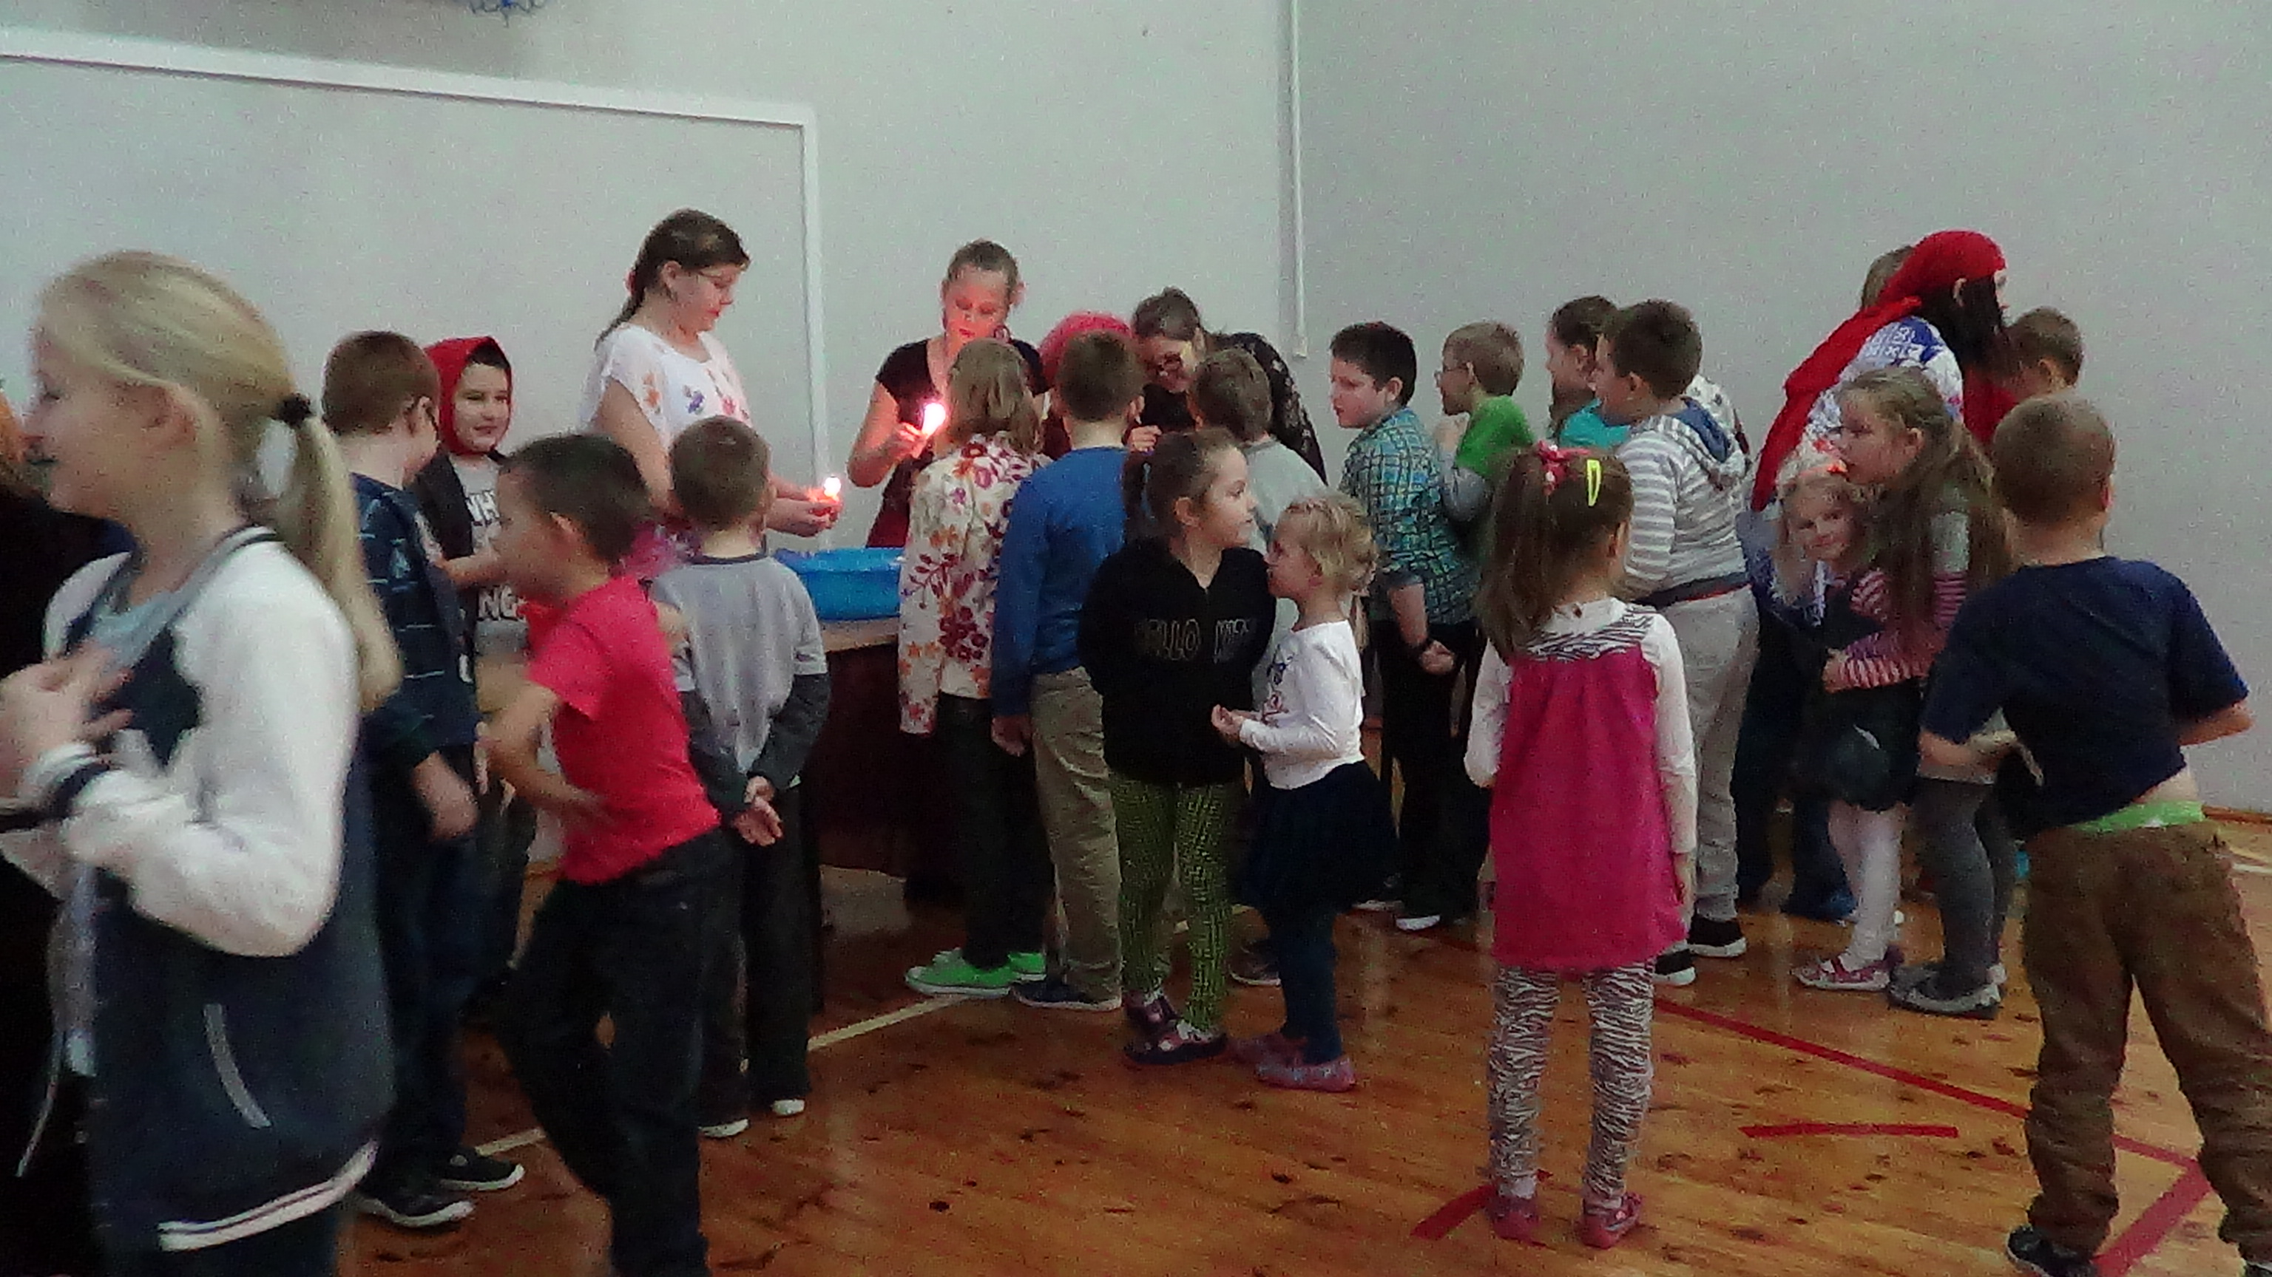

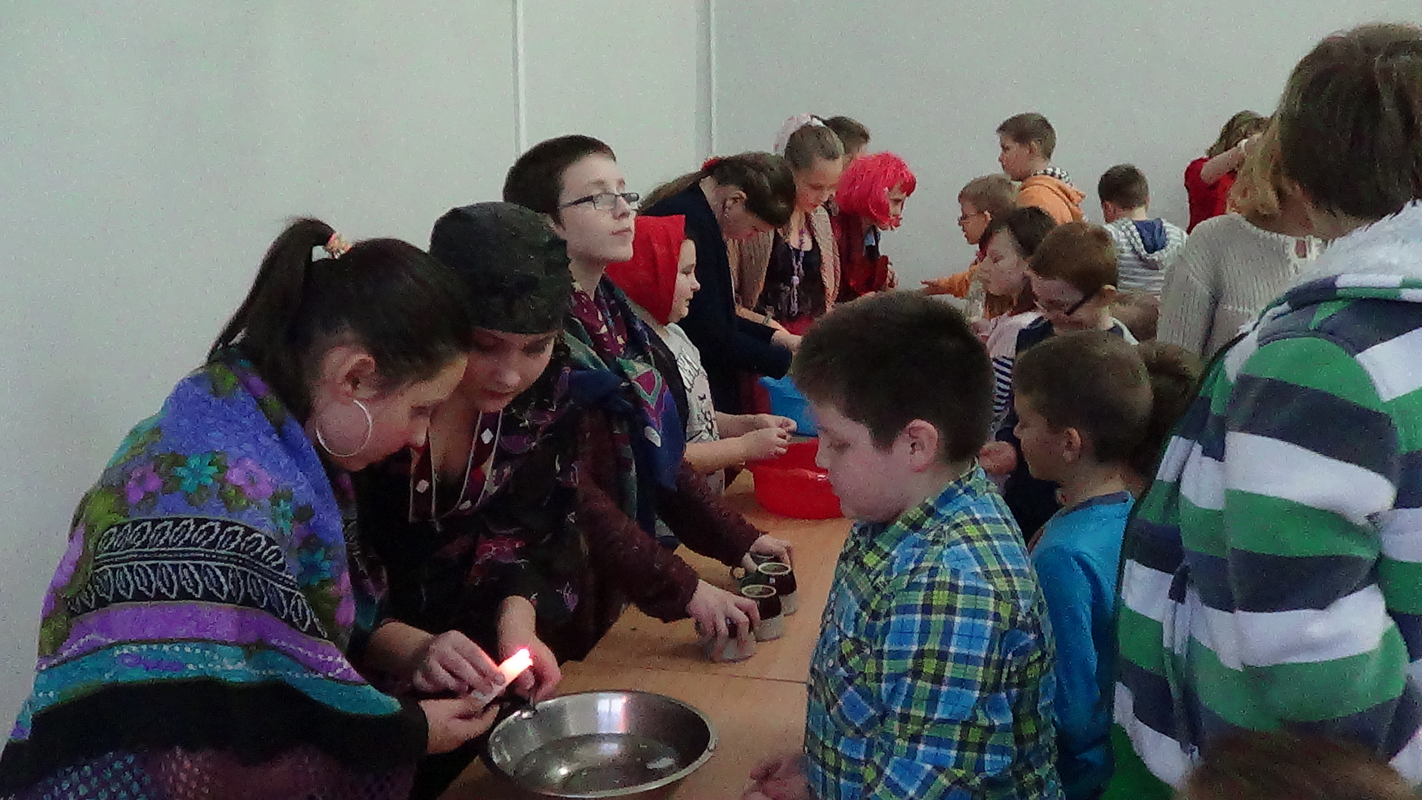
Wróżby

